POQUITO A POCO...
1. Presenta la imagen

UN PASO MÁS...
2. Apunta las palabras que escuches.

3. Tema.

LOS PERSONAJES...
4. Escribe el nombre de cada personaje.
Gerard - Marc - El profesor - Oliver
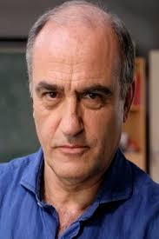 | 
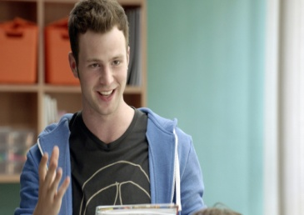 | 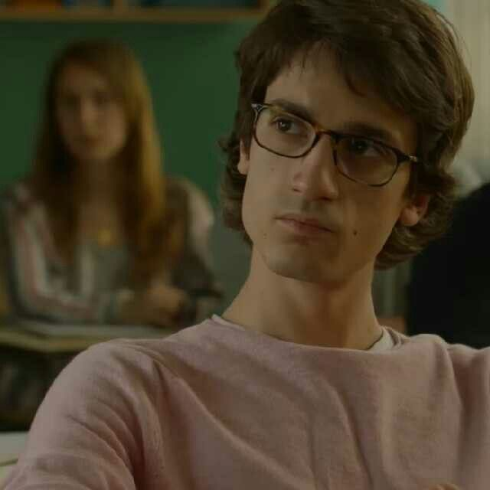

EL CONTENIDO...
5. ¿ A quién vemos en la escena ?

6. ¿ De qué materia se trata ?

7. ¿ De qué hablan al principio ?

8. ¿ Cual es el problema con Oliver ?

8. ¿ Qué decide hacer el profesor ?

9. Conclusión: ¿ qué no piensa tolerar el profesor ?

NUESTRAS CONCLUSIONES...
10. ¿ En qué tipo de establecimiento se encuentran? ¿ En qué curso ?

